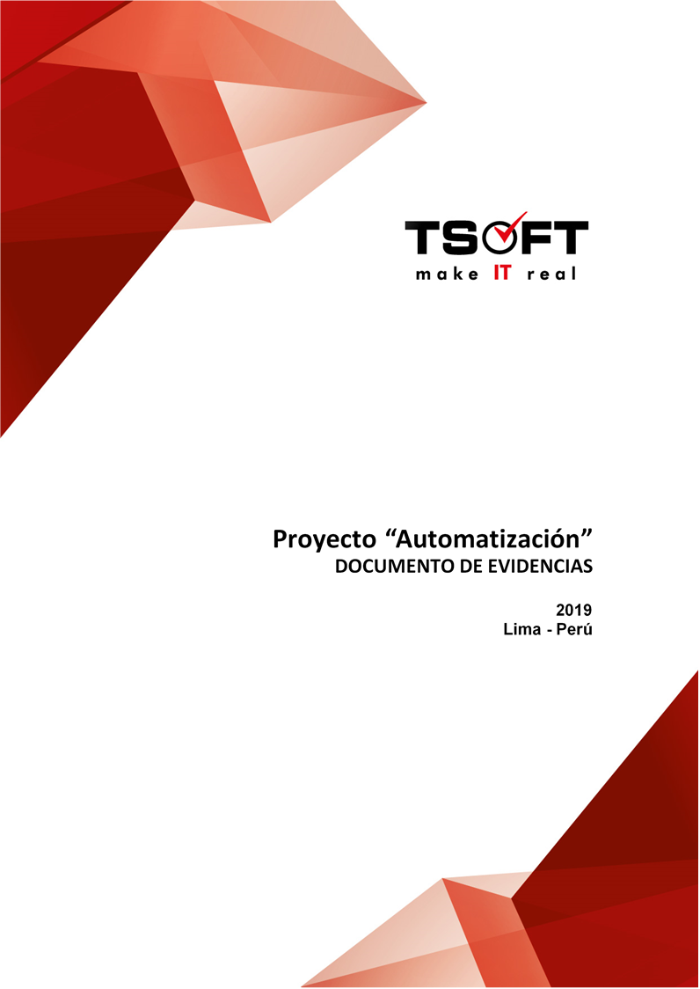  
Fecha : 06/01/2021, Hora : 12:16:54 | Se inició correctamente USSD 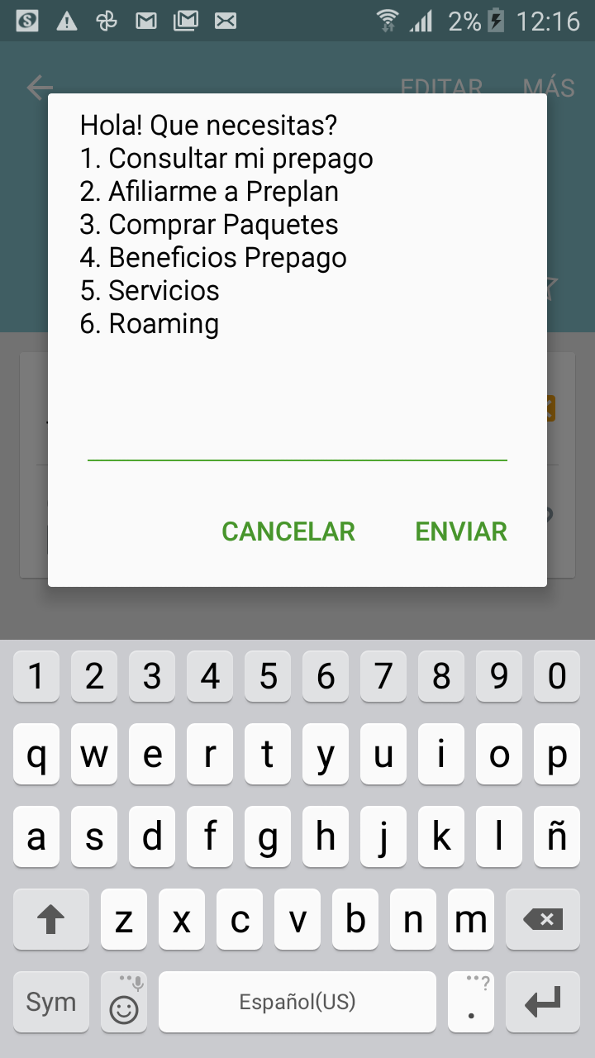  
Fecha : 06/01/2021, Hora : 12:16:58 | Se ingresó correctamente a la opción : Consultar mi prepago 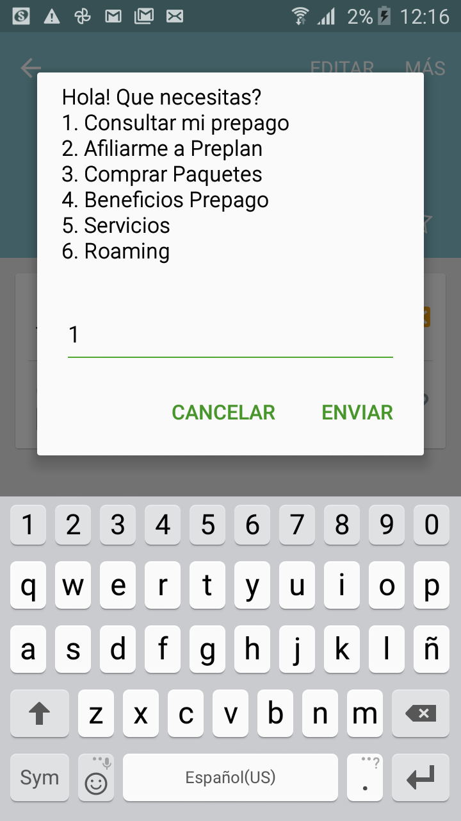  
Fecha : 06/01/2021, Hora : 12:17:05 | Se ingresó correctamente a la opción : Continua aqui 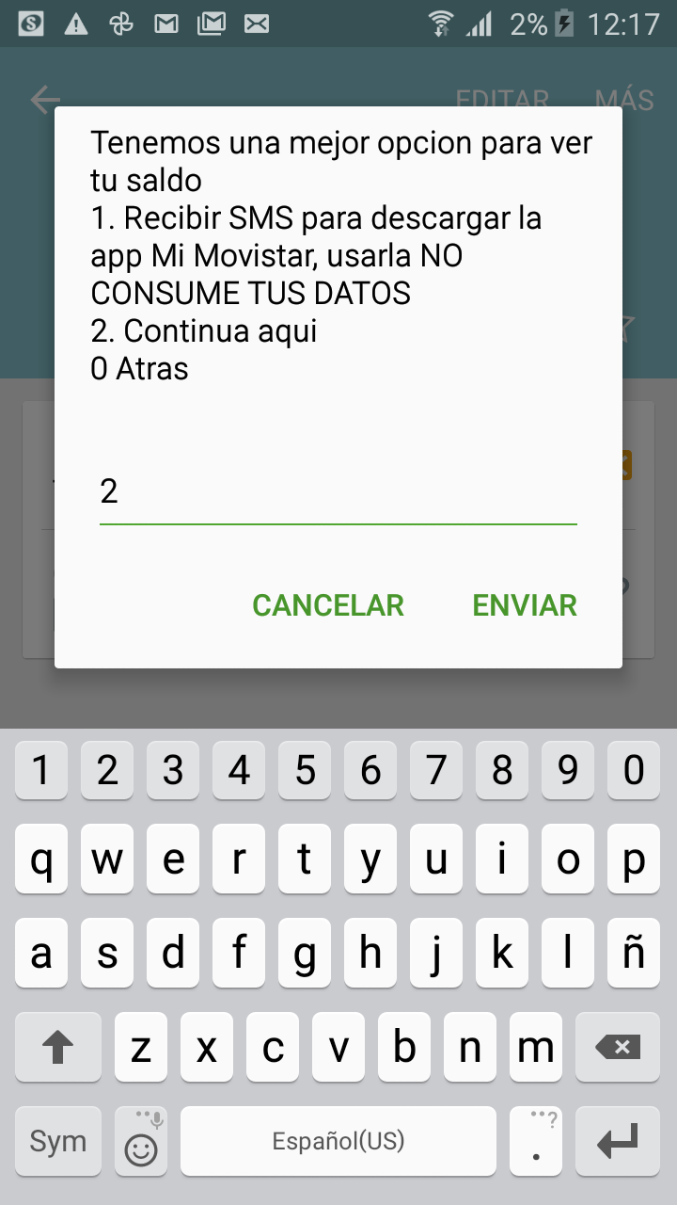  
Fecha : 06/01/2021, Hora : 12:17:12 | Se ingresó correctamente a la opción : Mas sobre mi Prepago 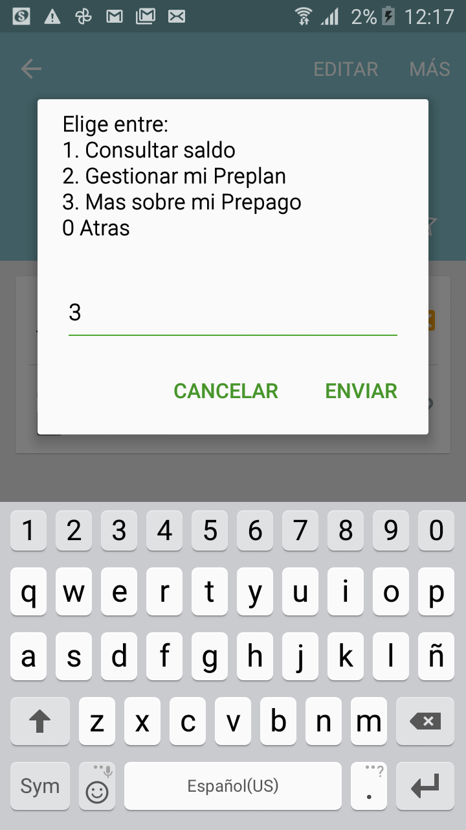  
Fecha : 06/01/2021, Hora : 12:17:20 | Se ingresó correctamente a la opción : Tarifas 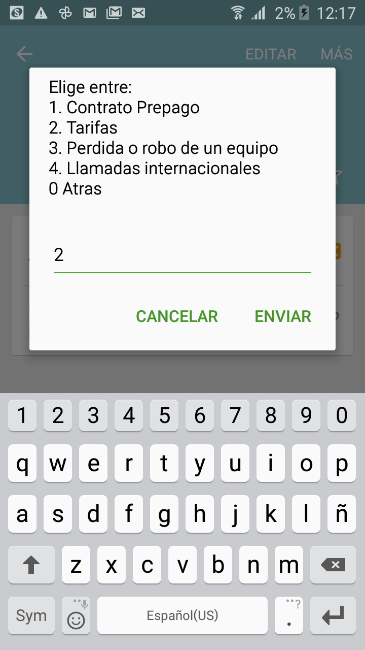  
Fecha : 06/01/2021, Hora : 12:17:28 | Se ingresó correctamente a la opción : DATOS 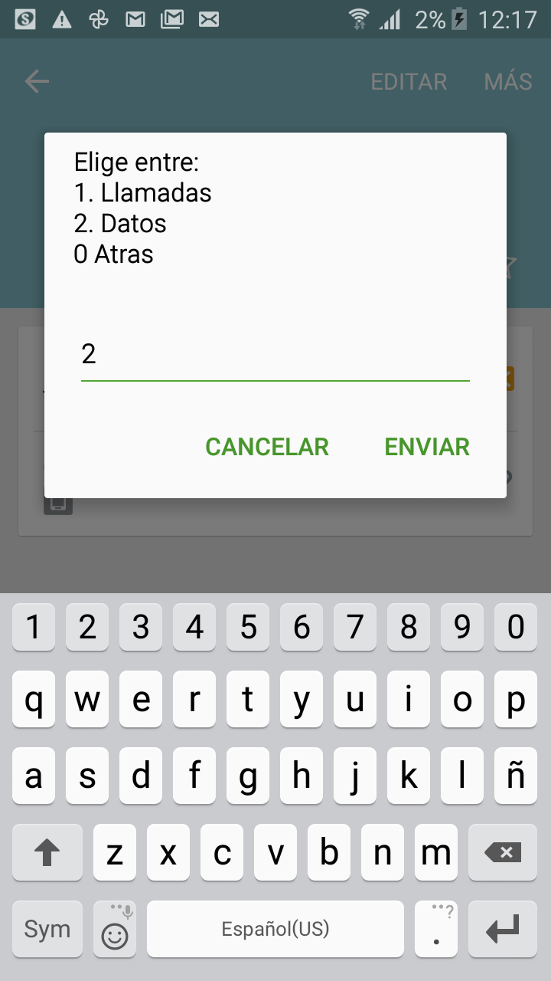  
Fecha : 06/01/2021, Hora : 12:17:35 | La Tarifa de DATOS es: Datos: Navega por internet a solo Megas Libres segun tu recarga.
www.movistar.pe/PrepagoContrato 